第一节 管理的概念与作用
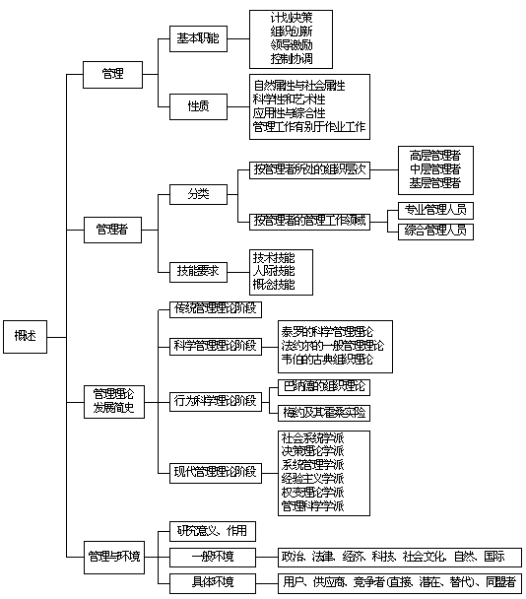
管理概述系统图
一.管理的含义和重要性
1.什么是组织?
所谓组织，是由两个或两个以上的个人为实现共同的目标组合而成的有机整体。
2.什么是管理?
所谓管理,就是在特定的环境下,对组织所拥有的资源进行有效的计划、组织、领导和控制，以便达成既定的组织目标的过程。
(1)管理是为实现组织目标服务的，是一个有意识、有目的地进行的过程。
(2)管理工作的过程是由一系列相互关联、连续进行的活动所构成的。这些活动包括计划、组织、领导、控制等，它们成为管理的基本职能。
(3)管理工作要通过综合运用组织中的各种资源来实现组织的目标。
(4)管理工作是在一定的环境条件下开展的，环境既提供了机会，也构成了威胁。
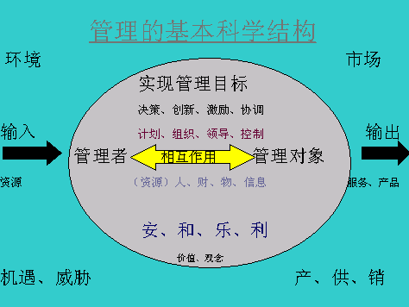
管理学系统图
二.管理工作的性质
1.管理工作不同于作业工作。
管理工作是独立进行,有别于作业工作又为作业工作提供服务的活动.管理人员的工作,从本质上说,是通过他人并使他人同自己一起实现组织的目标.
2.管理工作既有科学性又有艺术性。
管理是一门科学,并且还只是一门精确的科学,也是一门正在发展的科学.
管理又是一门艺术,即利用了系统化的知识----科学，并根据实际情况发挥创造性的艺术.
3.简述管理工作的性质。
管理既具有科学性，又具有艺术性。
管理是一门科学，它由大量学者和实业家在总结管理工作的客观规律基础上形成，可以用来指导人们从事管理实践。
管理并不能为管理者提供解决一切问题的标准答案，它要求管理者以管理理论和基本方法为基础，结合实际，具体情况具体分析，以求得问题的解决，实现组织的目标。因此，管理又具有艺术性。
管理的科学性和艺术性并不互相排斥，而是相互补充的。
三.管理的应用范围
管理普遍适用于任何类型的组织.包括营利和非营利组织。
简述管理的任务就是正确地做正确的事。
管理工作要通过综合运用组织中的各种资源来实现组织的目标，这涉及效率和效果两个方面。如果说效率涉及组织是否"正确地做事"，那么，是否选择"正确的事"去做就是与效果相关的问题。管理的任务就是获取、开发和利用各种资源来确保组织效率和效果双重目标的实现。
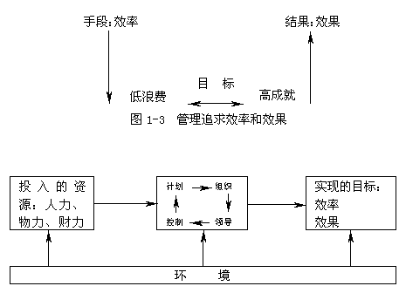
管理活动
特别说明：由于各方面情况的不断调整与变化，新浪网所提供的所有考试信息仅供参考，敬请考生以权威部门公布的正式信息为准。

